Zdravotnická záchranná služba Olomouckého kraje, příspěvková organizace
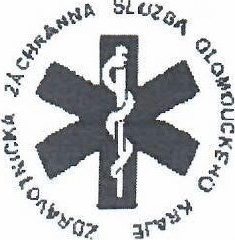
Aksamitova 55718,
779 OO Olomouc zapsaná v obchodním rejstříku vedeném u Krajského soudu v Ostravě v oddílu Pr. vložce č. 946 IC: 00849103 DIČ: CZ 00849103
 | TECHGAL s.r.o.
Objednávka  CísloObjednávky/datum | Dluhonská 2893/92 750 02 Přerov I—Město
4500028619 / 04.07.2023 | Tel: 581217783-581 Fax:
Kontaktní osobamelefon | DIC: cz47669845 IC: 47669845
Naše ident.číslo | Vaše číslo dodavatele u nás
CZ00849103 | 101560
Dodejte prosím na adresu :  Zdravotnická záchranná služba  Aksamitova 8  772 OO Olomouc | Termín dodávky : | Den 28.08.2023
Na DL i fakturu uvedte číslo objednávky.
Měna
CZK
Pol. Materiál Množství MJ Cena za MJ Hodnota netto
010 | 600390 18 Kus  Batoh záchranářský modrý | 8.392, 00 | 151 . 056, oo
 | bez velkého ampulária, číslo materiálu | 1145/06
Označení
020 | 600391 5 Kus  Batoh resuscitační červený  číslo materiálu 1156 | 7.018, oo | 35.090, oc
030 | 1 Kus  Batoh na Lucas III | 5. 929, 00 | 5. 929, 00
 | číslo materiálu 1195/01 s Ot vorem na | dobíj en í na zádech
040 | 3 Kus | 422, 30 | 1.266, 90
ampulárium malé černé
Celková hodnota včetně DPH v (CZK) 193.341, 90
TECHGAL spol. s r.o. 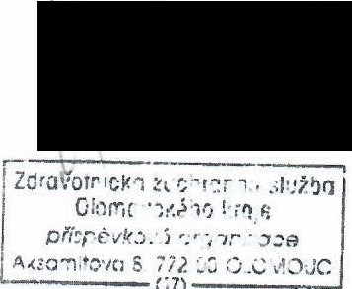

IC: 47669845 DIC; C,'47669845
It fi , 2023 1)đnnonŚ

